Какие игры и упражнения для мелкой моторики рук можно порекомендовать для домашних занятий?
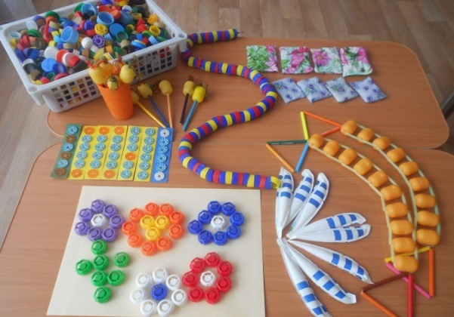
Мелкой моторикой- называют умение воспроизводить кистью руки и пальцами точные движения. Это важно не только для выработки красивого почерка, надо также помнить, что фаланги пальцев являются основными инструментами в работе для представителей многих профессий.
Выдающийся советский педагог и писатель - Василий Александрович Сухомлинский говорил:
«Истоки способностей и дарования детей находятся на кончиках пальцев ....»
Большую помощь в развитии мелкой моторики рук можете оказать вы-родители.
Важно понять: чтобы заинтересовать ребенка и помочь ему овладеть новой информацией и навыками, нужно превратить обучение в игру. А материал для развития мелкой моторики рук находится вокруг нас.

Игры:
1)Предложите детям поиграть в «Золушку».
Поставьте перед ним миску с разными крупами и предложите рассортировать крупу. И вы увидите, как ребенок будет увлечён в игру минут на 20!

Так же можно предложить бусины и пуговицы. Они есть у всех дома.
Их можно:

- нанизывать: (пуговицы, бусы, рожки и макароны, сушки
- выкладывать картины из пуговиц.
- выкладывать силуэты букв
- сортировать по заданному признаку(по цвету, размеру, форме).

2)Игры с пластилином
- Картины из пластилина
- Объемные изделия
- Дощечки , покрытые пластилином , для выкладывания на которых можно использоваться различные материалы: горох, фасоль, семена тыквы, арбуза, вишневые и сливовые косточки, различной величины пуговицы, палочки.

3) Вырезывание ножницами
- Силуэтное вырезывание.
- Симметричное вырезывание.
- Вырезывание различных фигурок из старых открыток, журналов.
- Вырезывание снежинок.
4) Рисование, раскрашивание
- Обводка плоских фигур. Обводить можно все: дно стакана, перевернутое блюдце, собственную ладонь, плоскую игрушку и т.д.
5) Графические упражнения. Штриховка. (можно использовать при работе с прописями)
Штриховка - одно из важнейших упражнений. Овладевая механизмом письма, дети вырабатывают такую уверенность штриха, что когда они приступят к письму в тетрадях, у них это будет получаться как у человека, много писавшего.
Правила штриховки:
•Штриховать только в заданном направлении.
•Не выходить за контуры фигуры.
• Соблюдать параллельность линий.
•Не сближать штрихи, расстояние между ними должно быть 0,5 см.
•Выполняется на нелинованной бумаге.
6) Массаж Су-Джок шарами. (дети повторяют слова и выполняют действия с шариком в соответствии с текстом)
Массаж пальцев эластичным кольцом. (Дети поочередно надевают массажные кольца на каждый палец, начиная с большого, проговаривая стихотворение пальчиковой гимнастики)
- Мальчик-пальчик, где ты был?
- С этим братцем в лес ходил,
- С этим братцем щи варил,
- С этим братцем кашу ел,
- С этим братцем песни пел
А так же предложите детям:
- Снимать шкурку с овощей, сваренных в мундире. Очищать крутые яйца. Чистить мандарины.
- Разбирать расколотые грецкие орехи (ядра от скорлупок). Очищать фисташки.
- Собирать с пола соринки. Помогать собирать рассыпавшиеся по полу предметы (пуговицы, бусинки).
- Лепить из теста печенье.
- Открывать почтовый ящик ключом.
Учите :
- самостоятельно обуваться, одеваться, а так же разуваться и раздеваться. Застегивать пуговицы на одежде!
- самостоятельно надевать перчатки. Пробовать зашнуровывать кроссовки.
- Помогать сматывать нитки или веревку в клубок.
Все эти простые игры помогут детям развить мелкую моторику рук и избежать многих проблем школьного обучения.

